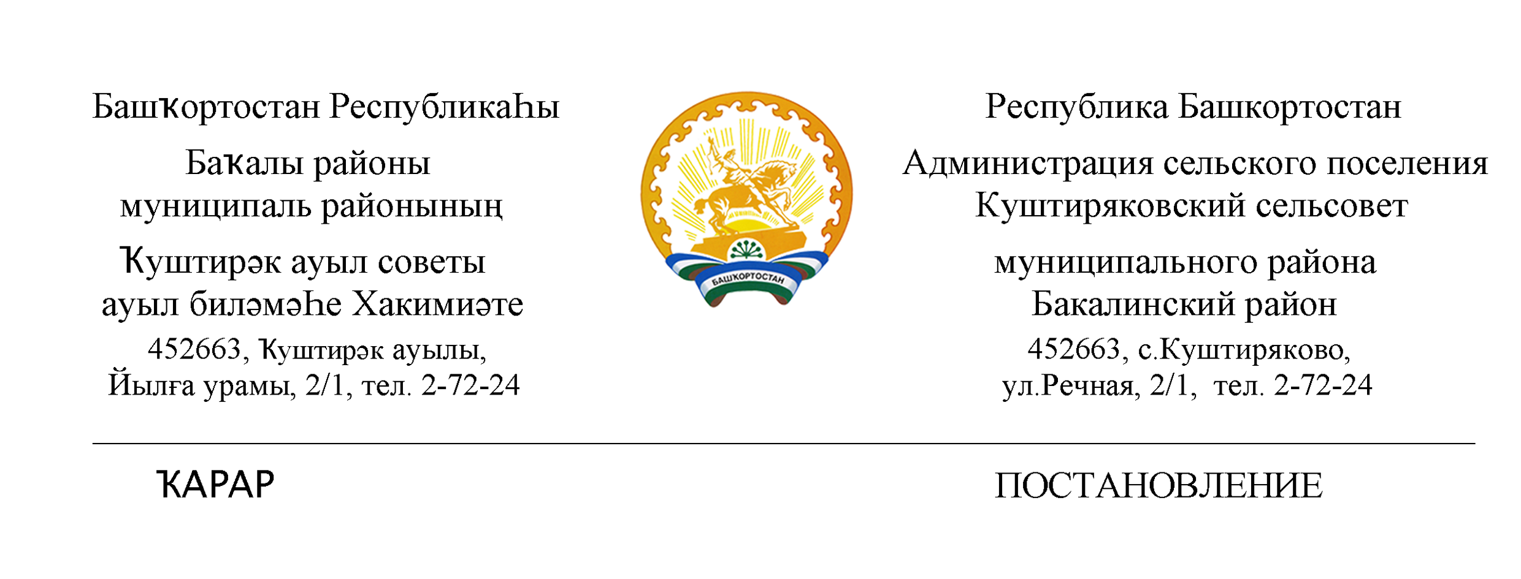
25 апрель 2022 й № 23 25 апреля 2022 г

Об аннулировании сведений об адресах в
государственном адресном реестре

Руководствуясь Федеральным законом от 06.10.2003 № 131-ФЗ "Об общих принципах организации местного самоуправления в Российской Федерации", Федеральным законом от 28.12.2013 № 443-ФЗ "О федеральной информационной адресной системе и о внесении изменений в Федеральный закон "Об общих принципах организации местного самоуправления в Российской Федерации", Постановление Правительства РФ от 22.05.2015 № 492 "О составе сведений об адресах, размещаемых в государственном адресном реестре, порядке межведомственного информационного взаимодействия при ведении государственного адресного реестра, о внесении изменений и признании утратившими силу некоторых актов Правительства Российской Федерации" по результатам инвентаризации сведений, содержащихся в государственном адресном реестре (ГАР), выявлены сведения о неактуальных, неполных и недостоверных сведениях об адресах, в связи с чем
ПОСТАНОВЛЯЮ:
1.Аннулировать следующие сведения об объектах адресации в ГАР:
1.1 Российская Федерация, Республика Башкортостан, Бакалинский муниципальный район, Сельское поселение Куштиряковский сельсовет, село Новый Тумутук, улица Центральная, здание 60; Уникальный номер адреса объекта адресации в ГАР:
d3001a96-d1b8-4cb8-a8e6-b479a4071970
1.2 Российская Федерация, Республика Башкортостан, Бакалинский муниципальный район, Сельское поселение Куштиряковский сельсовет, село Новый Тумутук, улица Центральная, здание 62; Уникальный номер адреса объекта адресации в ГАР: 43aa9691-f321-40cc-996b-ed473977282c
1.3 Российская Федерация, Республика Башкортостан, Бакалинский муниципальный район, Сельское поселение Куштиряковский сельсовет, село Новый Тумутук, улица Центральная, дом 62; Уникальный номер адреса объекта адресации в ГАР: 4b6c9463-ea58-45de-9bd5-e9b5f20c8bef
1.4 Российская Федерация, Республика Башкортостан, Бакалинский муниципальный район, Сельское поселение Куштиряковский сельсовет, село Новый Тумутук, улица Центральная, дом 54; Уникальный номер адреса объекта адресации в ГАР:
fd057180-d47e-4c76-8b6e-9cfca588bedc
1.5 Российская Федерация, Республика Башкортостан, Бакалинский муниципальный район, Сельское поселение Куштиряковский сельсовет, село Новый Тумутук, улица Центральная, дом 35; Уникальный номер адреса объекта адресации в ГАР: 6daa3ffe-609f-40d5-b228-acbb5b6b3483
1.6 Российская Федерация, Республика Башкортостан, Бакалинский муниципальный район, Сельское поселение Куштиряковский сельсовет, село Новый Тумутук, улица Центральная, дом 73; Уникальный номер адреса объекта адресации в ГАР: c9046d74-4941-4f19-988f-b5f4350d4e87
1.7 Российская Федерация, Республика Башкортостан, Бакалинский муниципальный район, Сельское поселение Куштиряковский сельсовет, село Новый Тумутук, улица Садовая, дом 3; Уникальный номер адреса объекта адресации в ГАР:
8b3891a5-5c33-40d9-bee8-ce0c462cdeb2
1.8 Российская Федерация, Республика Башкортостан, Бакалинский муниципальный район, Сельское поселение Куштиряковский сельсовет, село Новый Тумутук, улица Центральная, дом 69; Уникальный номер адреса объекта адресации в ГАР: ebd215b2-6ff7-4938-8776-d3d58426988d
1.9 Российская Федерация, Республика Башкортостан, Бакалинский муниципальный район, Сельское поселение Куштиряковский сельсовет, село Новый Тумутук, улица Центральная, домовладение 51а; Уникальный номер адреса объекта адресации в ГАР: d963dfdb-5817-47b2-90f6-1940396e86a4
1.10 Российская Федерация, Республика Башкортостан, Бакалинский муниципальный район, Сельское поселение Куштиряковский сельсовет, село Новый Тумутук, улица Центральная, дом 68а; Уникальный номер адреса объекта адресации в ГАР: ab5bbfb4-ab4a-4624-a979-d0f475b9b7f0
1.11 Российская Федерация, Республика Башкортостан, Бакалинский муниципальный район, Сельское поселение Куштиряковский сельсовет, село Новый Тумутук, улица Центральная, дом 33; Уникальный номер адреса объекта адресации в ГАР: d4c25323-e005-4e84-9803-c1a1655e6739
1.12 Российская Федерация, Республика Башкортостан, Бакалинский муниципальный район, Сельское поселение Куштиряковский сельсовет, село Новый Тумутук, улица Центральная, дом 72; Уникальный номер адреса объекта адресации в ГАР: 35f4577e-dc7a-41dd-a7fd-cb015122f4bc
1.13 Российская Федерация, Республика Башкортостан, Бакалинский муниципальный район, Сельское поселение Куштиряковский сельсовет, село Новый Тумутук, улица Центральная, дом 23; Уникальный номер адреса объекта адресации в ГАР: 4b5d0319-287d-4d36-97bb-31ac9a7bc5aa
1.14 Российская Федерация, Республика Башкортостан, Бакалинский муниципальный район, Сельское поселение Куштиряковский сельсовет, село Новый Тумутук, улица Молодежная, дом 1; Уникальный номер адреса объекта адресации в ГАР: 20737bf7-65fe-47a8-8926-80fed2bb2ea8
1.15 Российская Федерация, Республика Башкортостан, Бакалинский муниципальный район, Сельское поселение Куштиряковский сельсовет, село Новый Тумутук, улица Молодежная, дом 5; Уникальный номер адреса объекта адресации в ГАР: ced0ea10-fb4b-4193-8ed7-5347706e1bff
1.16 Российская Федерация, Республика Башкортостан, Бакалинский муниципальный район, Сельское поселение Куштиряковский сельсовет, село Новый Тумутук, улица Молодежная, дом 7; Уникальный номер адреса объекта адресации в ГАР: 8f1a6fda-c2a3-467a-9dff-86e6efa6276f
2. Контроль за исполнением настоящего Постановления оставляю за собой.

Глава сельского поселения И.А.Шайдуллин

